Insalata di tonno fagioli e cipolla

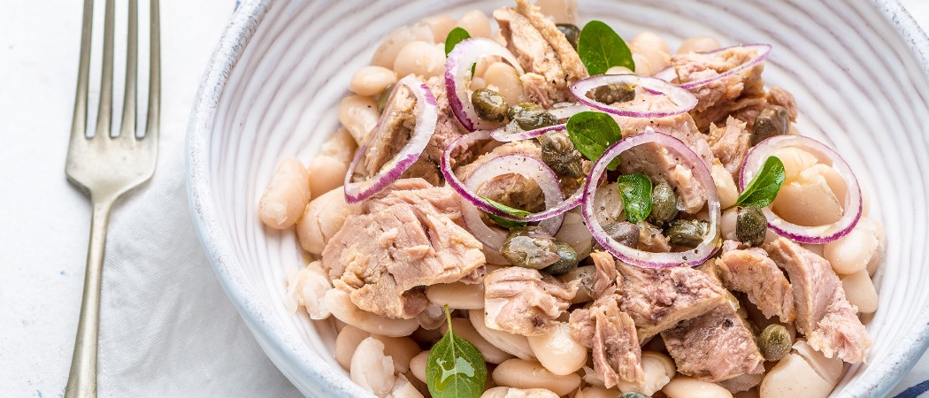
Insalata di tonno fagioli e cipolla (salade de thon, haricots blancs et oignon) (4 personnes)
500gr de haricots blancs bio
1 Bocal de 300 gr de Thon blanc
Huile d’olives
1 oignon
Sel
Poivre
Mettre la veille (au moins 12 heures) les haricots blancs à tremper dans un récipient rempli d’eau. Egoutter et les verser dans une casserole remplie d’eau non salée. Faire cuire pendant 50 minutes couvert en contrôlant de temps en temps, les haricots doivent être tendres. Lorsqu’il manque 3 minutes à la fin de la cuisson ajouter le sel. Egoutter et laisser refroidir. Dans un récipient, émincer l’oignon et émietter le thon à l’aide d’une fourchette ajouter les haricots, assaisonner avec l’huile le poivre et le sel.

